самостійна робота №
Тема: Застосування визначених інтегралів для обчислення об'ємів геометричних тіл.
Мета: формування вмінь і навичок обчислення об’ємів геометричних фігур. Розглянути застосування визначених інтегралів до розв’язування задач геометрії.
Тривалість: 2 год

Література:

Основна:
пiдручник для студентiв вищих навчальних закладiв I-II рiвнiв акредитацii МАТЕМАТИКА О.М.Афанасьева, Я.С.Бродський, О.Л.Павлов, А.К.Слiпкань
Допоміжна:
МАТЕМАТИКА В.Т.Лiсiчкiн,I.Л.Соловейчик пiдручник для техникумiв
План:

-Застосовувати визначений інтеграл для знаходження об’ємів геометричних фігур
- Обирати правильну формулу для знаходження об’ємів
- Обчислити об’ємів фігури, обмеженої графіками функції

Методичні рекомендації:
1. обчислення визначених інтегралів за формулою Ньютона-Лейбніца,
методом заміни змінної та методом інтегрування за частинами.
2. знаходження об’ємів фігури, обмеженої графіками функції
3. обчислити площу плоскої фігури

Поняття інтеграла може бути використано для виведення формули об'ємів тіл.
Розглянемо практичний приклад. Припустимо, що нам потрібно обчислити об'єм лимона, який має неправильну форму, і тому використати яку-небудь відому формулу об'єму неможливо. Поступимо таким чином. Розріжемо лимон на тоненькі дольки. Кожну дольку приблизно можна вважати циліндром, радіус якого можна виміряти. Об'єм такого циліндра легко обчислити за готовою формулою. Склавши об'єми маленьких циліндрів, ми одержимо приблизно об'єм всього лимона. Наближення буде тим точніше, чим на більш тонкі частини ми зможемо розрізати лимон.

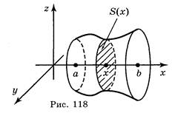
Використаємо аналогічну процедуру для обчислення об'єму тіла.
На рисунку 118 зображено довільне тіло, об'єм якого потрібно обчислити. Припустимо, що дане тіло розташоване між паралельними площинами. Введемо систему координат так, щоб вісь абсцис була перпендикулярна цим площинам. Позначимо через S(x) площу перерізу тіла площиною, перпендикулярною осі абсцис і яка перетинає її в точці х; функція S(x) неперервна на відрізку [а; b].
Розділимо відрізок [а; b] на n рівних відрізків: x₀ = а, х₁, x₂, ..., х_{n-1}, х_{n} = b і через точки перетину проведемо площини, перпендикулярні осі ОХ. Ці площини розріжуть дане тіло на n шарів.
Об'єм даного тіла приблизно дорівнює сумі об'ємів шарів з основами S(x₀), S(x₁), S(x₂), …, S(x_{n-1}) і висотою Δx = 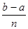:
V = V_{n} = S(x₀)·Δx + S(x₁)·Δx +...+ S(x_{n-1}) ·Δx = (S(x₀) + S(x₁)+...+S(x_{n-1})·Δx.
Точність цього наближення тим вища, чим більше n, тобто, тонші прошарки. Природно вважати, що об'єм даного тіла дорівнює границі об'єму V при n → : 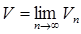. Сума V є інтегральною сумою для неперервної на відрізку [а; b] функції S(x), отже
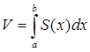 .
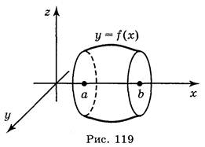
Виведемо формулу об'єму тіла обертання. Нехай криволінійна трапеція обмежена відрізком [а; b] осі абсцис, графіком функції у = f(x), невід'ємної і неперервної на відрізку [а; b], прямими x = а, x= b (рис. 119) обертається навколо осі ОХ. При обертанні цієї трапеції навколо осі абсцис утворюється тіло, об'єм якого можна обчислити за формулою

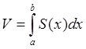 . Але S(x) = πу² або S(x) = π(f(x))², отже,
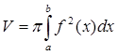

Виконання вправ
Обчисліть об'єм тіла, утвореного при обертанні навколо осі абсцис криволінійної трапеції, обмеженої лініями:
а) у = 3х, у = 0, x = 2;
б) у = , y = 0, x = 2;
в) у = х² + 1, у = 0, x = 0, x = 2;
г) у = х³, у = 1, x = 2;
д) y = sin x, у = 0, .
Відповіді: а) 24π; б) 2π; в) 13π; г)17π; д) 0,5π².
Питання для самоконтролю:
-Застосовувати визначений інтеграл для знаходження площі криволінійної трапеції
- Обирати правильну формулу для знаходження площі
- Обчислити площу плоскої фігури, обмеженої графіками функції

Додаткові матеріали:

Приклад 1. Обчислити площу фігури, обмеженої лініями у = sin x, у = 0, π < x < 2π.

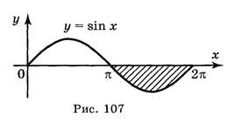
Розв'язання
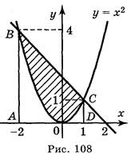
Побудуємо фігуру, площу якої треба обчислити (рис. 107). На заданому проміжку функція у = sin x 0. Тому обчислення площі цієї фігури замінимо обчисленням площі криволінійної трапеції, симетричної даній фігурі відносно осі абсцис, тобто обмеженої графіком функції у = - sin x і віссю абсцис.
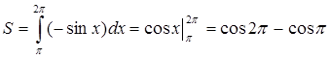= 1 + 1 = 2.
Відповідь: 2.

Приклад 2. Обчисліть площу фігури, обмеженої лініями: у = x² і у = -x + 2.

Розв'язання
Зобразимо схематично графіки даних функцій (рис. 108). Бачимо, що шукана площа є різницею площ двох криволінійних трапецій:
S = S_{ABCD} – S_{ABOCD}.
З рисунка видно, що межі інтегрування для обох трапецій одні і ті самі, це абсциси спільних точок графіків даних функцій. Для знаходження меж інтегрування розв'яжемо рівняння:
x² = -x + 2; x² + x - 2 = 0; x₁ = -2, x₂ = 1.
Знайдемо шукану площу:
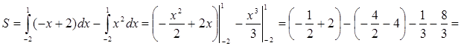 = 1,5 + 6 – 3 = 4,5.
Відповідь: 4,5.
Приклад 3. Знайдіть площу фігури, обмеженої параболами у = х² і у = 2х - х² та віссю ОХ.

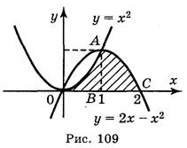
Розв'язання
Побудуємо графіки функцій у = х² і у = 2х - х² і знайдемо абсциси точок перетину цих графіків із рівняння: х² = 2х – х². Корені цього рівняння х₁ = 0, х₂ = 1. Дана фігура зображена на рис. 109.
Із рисунка видно, що ця фігура складається з двох криволінійних трапецій: ОАВ і ВАС.
Отже, шукана площа дорівнює сумі площ цих трапецій: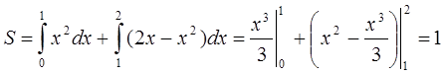

Відповідь: 1.

